Министерство образования Тульской области
ГОУ СПО ТО «Новомосковский строительный техникум»

Конспект урока по дисциплине
«физическая культура»
Тема: « Русская лапта»

Урок провел:
Преподаватель физической культуры Бровкина А.В.

Новомосковск – 2013г

ФИО (полностью): Бровкина Анна Витальевна
Место работы: Государственное образовательное учреждение среднего профессионального образования Тульской области Новомосковский строительный техникум, г. Новомосковск
Должность: преподаватель
Предмет: физическая культура
Группа С-10-1
Тема и номер урока в КТП: №31, Совершенствование техники передачи, ловли мяча, перемещение по площадке, удары мяча битой. Двухсторонняя игра.

Базовый учебник: Валиахметов P.M., Костарев А.Ю., Гусев Л.Г. Русская лапта с методикой преподавания. Программа педагогических институтов. - Уфа: БГПИ, 1996.

2.Цели урока:
Освоить правила и технику игры в русскую лапту.
Задачи:
Образовательная
Ознакомление и обучение с техникой удара двумя руками сверху;
Ознакомление с правилами игры в русскую лапту.
Воспитательная
Воспитание морально-волевых качеств, честность, коллективизм, взаимоуважение к сопернику, мужество, дисциплинированность.
Развивающая
Комплексно развивать скоростные, скоростно-силовые, координационные качества;
Укрепление вестибулярной устойчивости средствами физической культуры;
Развитие ловкости при ловле и метании малого мяча цель.

Тип урока:
Практическое занятие

Формы работы учащихся: индивидуальная и коллективная работа.
Необходимый технический инвентарь: теннисные мячи и биты.

Понятийный аппарат:
Термины, применяемые при игре в русскую лапту.
Стойка игрока.
Стойка игрока это поза максимальной готовности к выполнению предстоящих действий.

Передвижения игроков
Основой всех передвижений при игре в спортивную лапту является бег. Здесь и обычный бег по прямой с максимальной скоростью, и бег с резкими сменами направления, остановки, бег боком приставными и скрестными шагами, бег спиной вперёд, бег с одновременным уклонением от брошенного мяча. По этому кроме скоростных, игрок должен обладать высокими координационными качествами.

Удары по мячу битой
По способу нанесения удара они могут быть подразделены на удары сверху, сбоку и снизу. Каждый из них, в свою очередь, может различаться по силе удара, высоте траектории полёта мяча и направлению в определённый сектор площадки.

Ловля мяча
Используется при передачах мяча между партнёрами в “поле” или для овладения мячом после удара битой игроком команды соперников.

Передачи мяча.
Основной технический приём, с помощью которого осуществляется взаимодействие между партнёрами в “поле”. Выполняется одной рукой на месте или в движении. Основные требования, предъявляемые к передаче – точность и своевременность.

Броски мяча в цель.
Применяются для осаливания игроков противника.
Игрок в спортивную лапту должен уметь точно поражать и неподвижную, и, главным образом, двигающуюся цель с различного расстояния, находясь при этом в движении и с места.

Финты, уклонения

Это обманные или отвлекающие действия. Выполняются движениями ног, рук, головы, туловища. В качестве обманных движений и действий может использоваться большинство технических приёмов или их сочетание, для того чтобы или отвлечь внимание противника или спровоцировать его на желаемые действия, запутать его, заставить допускать ошибки, как технические, так и тактические.

Методический аппарат:
Методы: групповой, игровой.

Программа: Рабочая программа по дисциплине «Физическая культура» для специальности «Строительство и эксплуатация зданий и сооружений».

I. 4.Структура урока:
I. Организационный момент. (3 минуты)
II. Подготовительная - разминка со студентами:(25 мин.)
III. Основная часть – передачи и подбор мяча, удары битой,
двухсторонняя игра (55 минут)
IV. Заключительная часть- построение, игра на внимание (6 мин.)
V.Домашнее задание: (1 мин.)
ХОД УРОКА:
Содержание |  | Средства |  | Дозировка | Методические приемы организации обучения  и воспитания
 | I. ПОДГОТОВИТЕЛЬНАЯ ЧАСТЬ (30 мин.)
 | 1. Организовать учащихся к проведению урока |  | Построение, приветствие. Сообщение задач урока. | 1 мин. | Соблюдать интервал построения в шеренге.
 |  |  | Построение, приветствие. Сообщение задач урока. | 1 мин. | Обратить внимание на внешний вид учащихся.
 | 2. Создать целевую установку на урок |  | а) сообщение задач урока:  Совершенствование техники передачи, ловли мяча, перемещение по площадке,  -удары мяча битой. Двухсторонняя игра. | 1 мин.
 | 3. Организовать учащихся к проведению разминки |  | Выполнить команду: «Направо! За направляющим в обход по залу шагом марш!» | 1 мин. | Следить за дистанцией между учащимися.
 | 4. Подготовить организм к  основной части урока:  а) выработать правильную осанку, способствовать укреплению голеностопного сустава |  | а) ходьба по залу:  - на носках, руки вверх;  - ходьба без задания;  - перекатом с пятки на носок, руки за спину;  - ходьба без задания;  - на внешней стороне стопы, руки в стороны;  - ходьба без задания | 2 мин. | Следить за правильностью выполнения упражнений, спина прямая, взгляд направлен вперед.
 | б) способствовать укреплению мышц ног |  | б) бег по залу:  - бег в медленном темпе;  - бег приставным шагом правым боком;  - бег приставным шагом левым боком;  - бег спиной вперед;  - бег с высоким подниманием бедра;  - бег с захлестыванием голени;  - бег с прыжковыми упражнениями | 5 мин | Во время бега следить за правильностью постановки ноги.  Ноги в коленном суставе слегка согнуты.  Смотреть через правое плечо.  Спина прямая.

Содержание | Средства | Дозировка | Методические приемы организации обучения  и воспитания
5. Организовать учащихся на проведение ОРУ  а) способствовать укреплению мышц рук и плечевого пояса | ОРУ игровым способом «Вызов номеров» (Играющие рассчитываются по порядку номеров в каждой колонне - команде. Руководитель вызывает игроков по номерам, чередуя их по своему усмотрению. Каждый раз прибежавшему к финишу первым записывается выигрышное очко.  Побеждает команда, набравшая большее количество победных очков.)  а) выполнение упражнений:  - исходное положение: руки к плечам;  1, 2, 3, 4 – вращение вперед;  1, 2, 3, 4 – вращение назад;  - исходное положение: руки в стороны, ноги на ширине плеч;  1, 2, 3, 4 – вращение рук в локтевых суставах вперед;  1, 2, 3, 4 – вращение рук в локтевых суставах назад; | .20мин  4-5 раз  4-5 раз | Следить за правильностью выполнения упражнения.  Следить за амплитудой движений.
б) способствовать укреплению мышц спины и поясницы | б) выполнение упражнений:  - И.п. - стойка ноги врозь, руки перед грудью  1-2- поворот вправо  3-4- поворот влево  - И.п.- стойка ноги врозь, руки на пояс  1-наклон вперед к правой  2- наклон вперед  3- наклон вперед к левой  4-И.п.  - И.п.- руки на пояс правая вверх  1-2 наклоны влево  3-4-наклоны вправо | 4-5 раз  4-5 раз  4-5 раз | Повороты по резче  При наклоне касаться пола  Ноги не сгибать.  Наклоны ниже
Содержание | Средства | Дозировка | Методические приемы организации обучения  и воспитания
в) способствовать укреплению мышц тазобедренного сустава и ног | в) выполнение упражнений:  - И.п.- Широкая стойка  - Выпад влево  2-И.п.  3-4 - выпод в право  -И.п.- левая вперед руки на колено  1-3 выпад вперед  4- повород на 180град  -. И.п.-о.с.  1- прогнуться руки вверх  2-наклон вперед  3- присед руки вверх  4-И.п.  -. И.п.-стойка руки в стороны  1- мах левой к правой руке  2-И.п.  3 – мах к правой руке  4-И.п.  -И.п.-о.с.  1- упор присев  2-упор лежа  3- согнуть руки левая нога вверх  4- выпрямить руки, опустить ногу  5-6 тоже с правой ногой  7- упор присев  8 – И.п.  -. И.п.-о.с.  1-4прыжки на правой  1-4– прыжки на правой  1-4- прыжки на двух  1-4- прыжки скрестно  - Подсчет очков в командах. Выявление победителей | 4-5 раз  4-5 раз  4-5 раз  4-5 раз  2-3 раза  1 раз | Следить за правильностью выполнения упражнений.  Выпады глубже  Присед полный  Махи выше, нога прямая  При сгибании рук нога поднимается прямая  Победитель определяется по наименьшему кол-ву очков
Содержание | Средства | Дозировка | Методические приемы организации обучения  и воспитания
II. ОСНОВНАЯ ЧАСТЬ (55 мин.)
Обеспечить основами знаний о технике передачи и ловли мяча  а) дать представление о технике передачи и ловли мяча | - В высокой стойке подбросить мяч одной рукой над собой и поймать двумя руками согласно технике ловли.  Передача мяча в парах на расстоянии 9 метров  -по полу  - с отскоком от пола  - от плеча  - подкинуть мяч над собой, поймать и передать партнеру  - ударить мяч о пол, поймать и передать партнеру | 2 мин.  5мин | Мяч подбрасывать повыше.  Передачу выполнять точно.
б) дать представление о технике подбора мяча | Подбор мяча  - игрок № 2 бросает мяч так, чтобы он катился по площадке, игрок №1 делает стартовый рывок, догоняет мяч, берет его и быстро возвращается | 2мин | Мяч катят медленно, прорыв игрока быстрый.
г) дать представление о технике быстрого подбора и передачи мяча | Подбор мяча с быстрой передачей  - игроки№1 делают ускорение до середины площадки, берут мячи, выполняют быструю передачу вторым игрокам, затем ловят мяч от них. Кладут мяч на место и возвращаются обратно | 3мин | Передачу выполнять точно и быстро
Обеспечить основами знаний о технике ударов мяча битой(дать представления ударов битой) | Удары мяча битой.  Игроки в парах или тройках выполняют удары мяча битой. Мяч подбрасывает сам или напарник. | 8мин. | 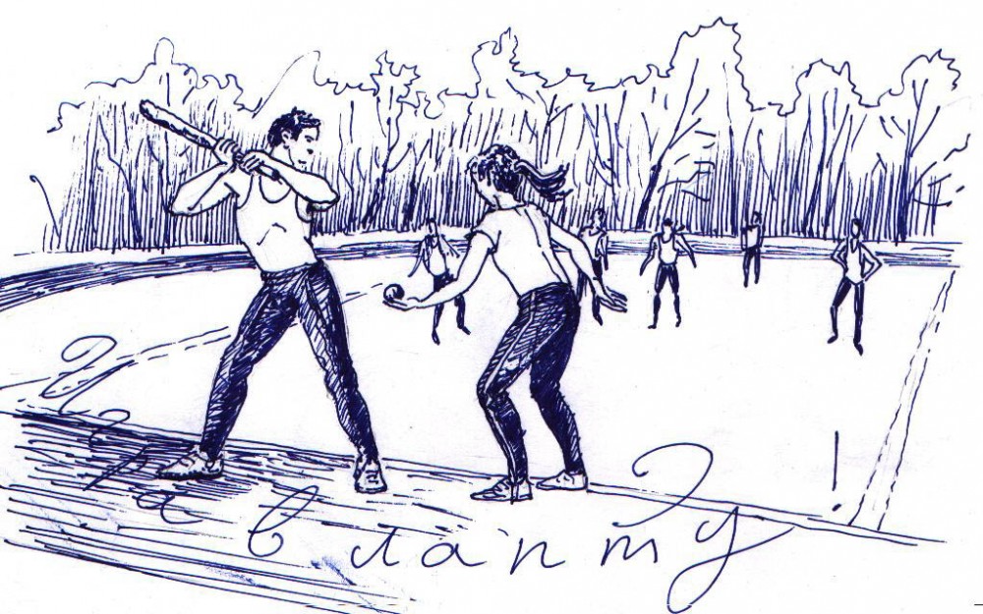
Обеспечить основами знаний о технике двухсторонней игры. | Группа делиться на две команды. Разыграть мяч и поле.  Напомнить правила игры.  Играть два периода с отдыхом.  Привлечь ребят к судейству. | 2х15мин  5мин | 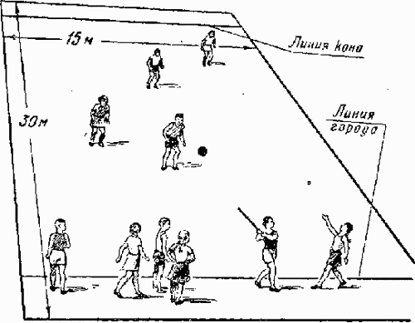
Содержание | Средства | Дозировка | Методические приемы организации обучения  и воспитания
III. ЗАКЛЮЧИТЕЛЬНАЯ ЧАСТЬ (5 мин.)
1. Организовать учащихся для проведения игры на снижение активности | Построить команды в 2 колонны. | 1 мин. | Выполнять четко
2. Способствовать снижению физической активности посредством игры на внимание | Игра «Счетная машина» | 4 мин. | Объяснить правила игры
3. Дать домашнее задание и подвести итоги | Утренняя пробежка, упражнение на пресс.  Подвести итоги урока, выделить наиболее активных учащихся. | 1 мин.

Список литературы, рекомендованной для ознакомления
- Валиахметов P.M., Костарев А.Ю., Гусев Л.Г. Русская лапта с методикой преподавания. Программа педагогических институтов. - Уфа: БГПИ, 1996.
- Русская лапта » СВЯТОРУС
- Физкультура и спорт - ...по физической культуре по "Русской лапте"
- Валиахметов P.M. Лапта. Учебное пособие. - Уфа: БГПИ, 1997.

Интернет-ресурсы:
- shkola/fizkultura…sport/library…igre…
- irina-school8.ucoz.ru›load/1-1-0-2
- bmsi.ru›doc/6c6213a7-a5d2-46f7-817b-d96eb0f494c1

Игра «Счетная машина»

Две (три, четыре...) команды встают в параллельные колонны. Ведущий-перед ними и объясняет правила игры: "Вы-моя счетная машина. Но прежде, чем считать, я должен проверить качество передачи. Сейчас я скажу какое-то число всем последним игрокам в колоннах. Они должны будут передать это число стоящим перед ними, и т.д., пока число не дойдет до первого игрока , который сообщит число мне. Передавать будем так: левое плечо впереди стоящего-сотни, голова-десятки, правое плечо-единицы. Надо простучать по левому плечу сотни, по голове-десятки, по правому плечу-единицы. Выигрывает команда, быстрее всех справившаяся с заданием и не сделавшая ошибок.

